
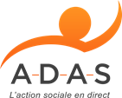

L’OFFRE CAPFUN 2026 EST ARRIVÉE !!
PLUS DE 100 DESTINATIONS EN FRANCE, EN ESPAGNE, EN BELGIQUE, EN ITALIE, EN HOLLANDE en Basse Saison (Hors Juillet/Aout), des MOBIL-HOMES EN TOP TV/PRESTA pour plus de confort à partir de 195€ la semaine.
Pour effectuer votre réservation auprès de nos services rien de plus simple vous nous retournez le bon de commande que vous allez trouver ci-dessous, nous effectuons la réservation et nous vous envoyons un récapitulatif par mail à présenter le jour de votre séjour.
Retrouvez les campings concernés par l’offre en cliquant ici pour Trop Malins et ici pour Top Spots .
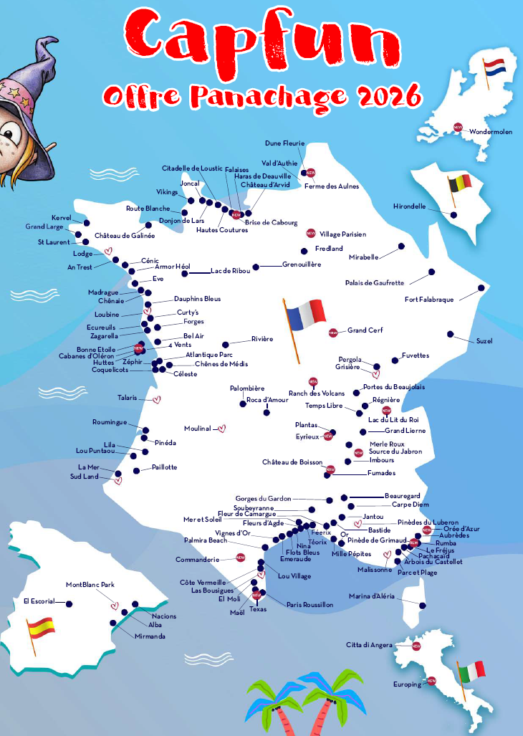

Prenons des exemples :
Le camping JONCAL
Du 11 avril 2026 au 18 avril 2026 un mobil home SUN TOP PRESTA 4/6 pers
prix public 392€ la semaine et prix ADAS avec frais dossier 345€ (330+15 €) soit - 12%
Le camping LE CURTYS
Du 30 mai 2026 au 6 juin 2026 un mobil home SUN TOP PRESTA 4/6 pers
prix public 350€ la semaine et prix ADAS avec frais dossier 210€ (195+15) soit -40 %
Prix ADAS




Bon de commande offre Capfun

Nom : Prénom :
Date de naissance : n° adhérent A-D-A-S :
Adresse :
Code Postal : Ville :
Collectivité employeur :
J'autorise l'utilisation des données de ce formulaire dans le cadre du traitement de ma demande
DATE et LIEU | Indiquer le montant sous  le type de Mobil Home choisi
DATE et LIEU | SUN 4/6 PERS  TOP PRESTA ou  TOP TV | RESORT 6/8 PERS  TOP PRESTA ou  TOP TV
FRAIS DE DOSSIER | 15 €
MONTANT TOTAL DU SEJOUR
Bon à retourner par mail accompagné d’un RIB si non transmis
Email obligatoire pour effectuer votre réservation :
Numéro de téléphone obligatoire pour effectuer votre réservation :
Signature de l’adhérent :

NOUVEAUTE MODE DE PAIEMENT
- J'autorise l'ADAS à prélever la somme totale de mon séjour sur mon compte bancaire
Exemples :
- vous partez le 2 juillet, vous serez prélevé le 10 mai
- vous partez le 25 aout, vous serez prélevé le 10 juillet
OU
- J’autorise l’ADAS à prélever le montant de mon séjour en 3 fois sans frais le 10 du mois, sachant que la totalité de mon séjour devra être soldé 1 mois avant le départ
Exemples :
- vous partez le 2 juillet, vous serez prélevé le 10 Mars 10 Avril et 10 Mai.
- vous partez le 25 aout, vous serez prélevé le 10 Mai 10 Juin et 10 Juillet

Le bon de séjour vous sera envoyé par
mail une fois l’intégralité du séjour réglé

Les informations recueillies font l’objet d’un traitement informatique dans le but de faciliter la gestion interne de l’AD-A-S et les déclarations légales et réglementaires obligatoires (Fisc, URSSAF, …).
Conformément à la loi Informatique et Libertés du 6 janvier 1978, vous bénéficiez d'un droit d'accès, de modification
et de rectification des informations vous concernant en écrivant au Président de l’A-D-A-S.

